準備資料

下載相關Code
Gitlab : https://gitlab.com/cmuh-fl/harmonia.git
如果無法下載，根目錄有一個 harmonia.zip ，可以使用。

建立相關Docker Image

前往資料夾根目錄
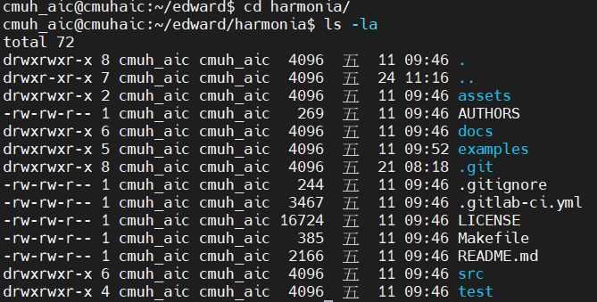

建立docker image “harmonia/operator”
輸入指令: make all
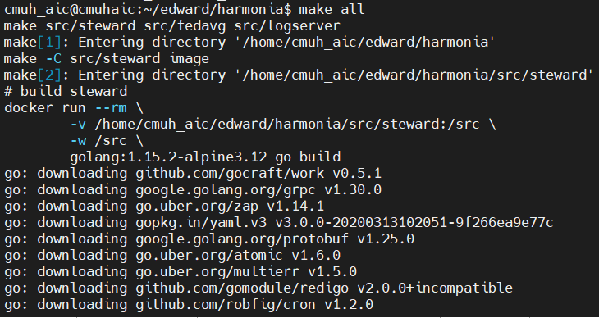 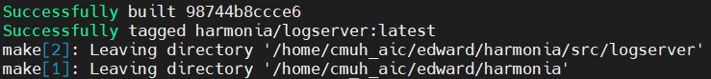

建立 Edge 需要的image
- 前往 ./example/edge 資料夾
- Generate gRPC Python Modules
指令: make -C ../../src/protos python_protos
- 建立 edge 的 docker image
指令:
cp -pv ../src/protos/python_protos/* edge
docker build -t mnist_edge edge
p.s.這邊結束後請先接”外網取代方案”

修改文件
以下使用10.24.211.111、161兩台伺服器示範

更改gitea_setup.sh
將 webhook 的 URL 做以下更改:
- edge1:9080 => 10.24.211.161:9082
- edge2:9080 => 10.24.211.111:9080
- logserver:9080 => 10.24.211.161:9081
- aggregator:9080 => 10.24.211.161:9080
或者在建立repository後，前往gitea設定:
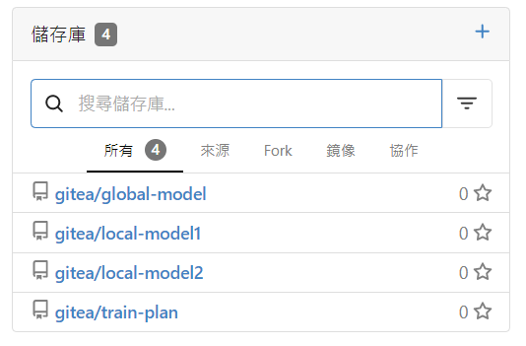
- 選取儲存庫
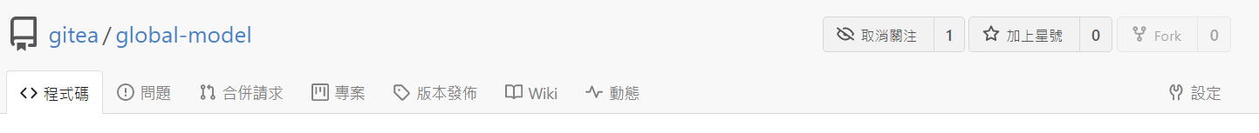
- 點擊設定
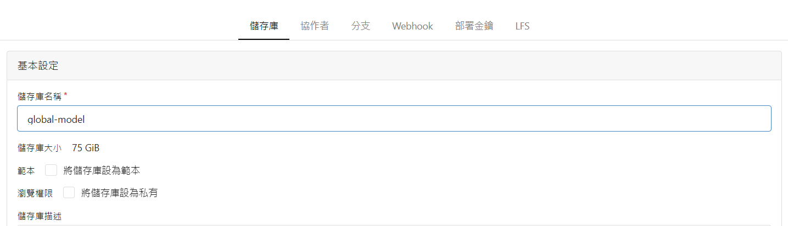
- 點擊Webhook
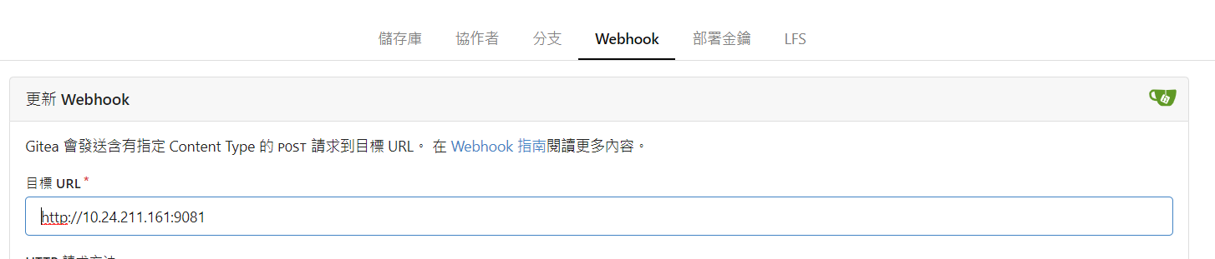
- 設定URL

更改所有 ./ docker_deployment/*/[ docker-compose.yml, config.yml]
Edge2
- docker-compose.yml
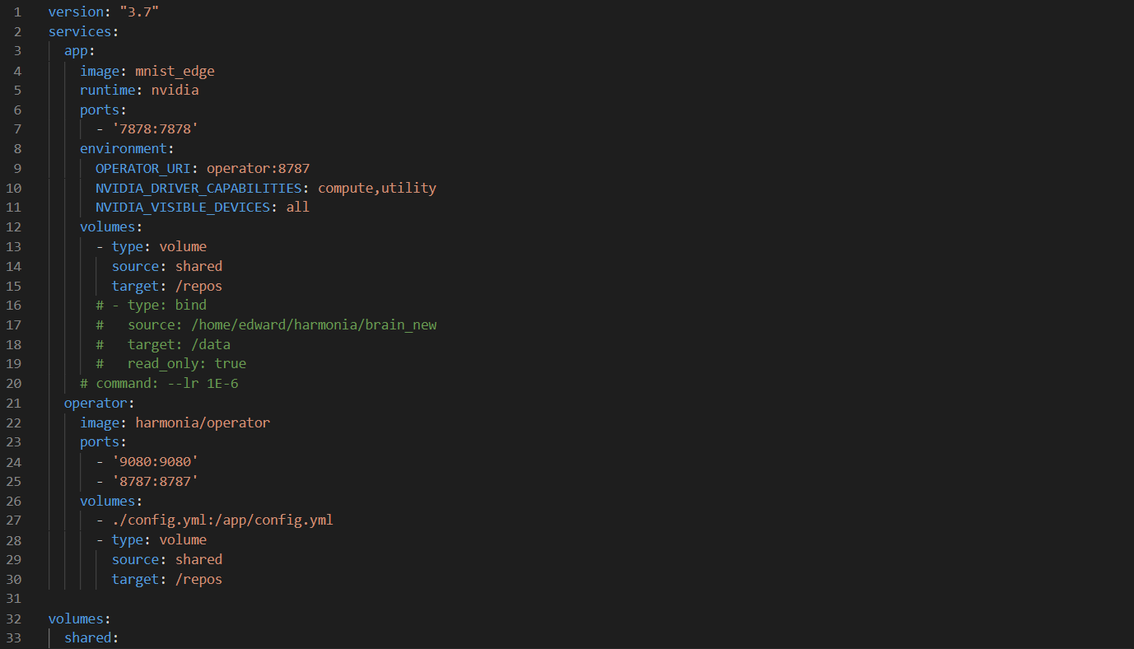
- config.yml
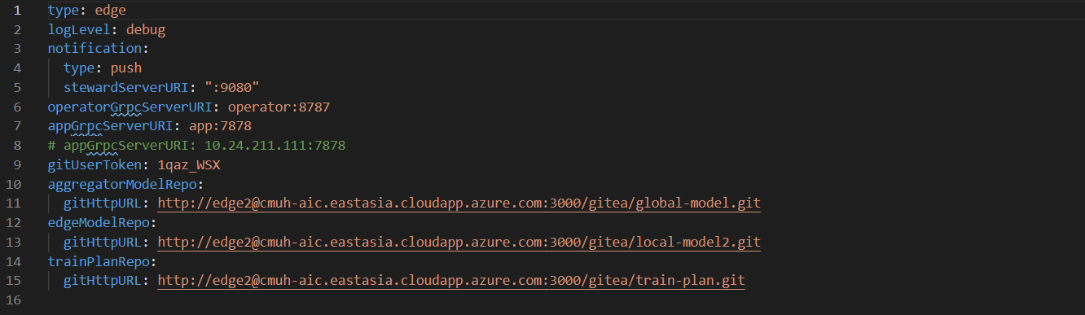
詳細見Readme.md

部屬Docker

部屬Gitea
- 部屬gitea的docker
指令:
docker run -d \
--env LFS_START_SERVER=true \
--env INSTALL_LOCK=true \
--env ROOT_URL=http://10.24.211.161:3000 \
--publish 3000:3000 \
--name gitea \
gitea/gitea
- 進行gitea之設定
指令:
docker cp ./gitea_setup.sh gitea:/gitea_setup.sh
docker exec gitea bash /gitea_setup.sh

Including creates
    - admin account: gitea (password: password)
    - user accounts: aggregator edge1 edge2 logserver
    - repositories: train-plan global-model local-model1 local-model2
    - repository permissions: TODO
    - webhooks:
      - train-plan to http://10.24.211.161:9080 http://10.24.211.161:9082 http://10.24.211.111:9080
      - global-model to http://10.24.211.161:9082 http://10.24.211.111:9080 http://10.24.211.161:9081
      - local-model1 to http://10.24.211.161:9080 http://10.24.211.161:9081
      - local-model2 to http://10.24.211.161:9080 http://10.24.211.161:9081

2. Push 預訓練模行至global-model
指令:
docker network connect bridge gitea

git clone http://gitea@localhost:3000/gitea/global-model.git
pushd global-model

git commit -m "pretrained model" --allow-empty
git push origin master

popd
rm -rf global-model

部屬Aggregator, Edge, Logserver
- 10.24.211.161
指令:
pushd aggregator
docker-compose up -d
popd

pushd edge1
docker-compose up -d
popd

pushd logserver
docker-compose up -d
popd
- 10.24.211.111
指令:
pushd edge2
docker-compose up -d
popd

Push train-plan 來觸發聯邦學習
指令:
git clone http://gitea@localhost:3000/gitea/train-plan.git
pushd train-plan

cat > plan.json << EOF
{
"name": "MNIST",
"round": 10,
"edge": 2,
"EpR": 1,
"timeout": 86400,
"pretrainedModel": "master"
}
EOF

git add plan.json
git commit -m "train plan commit"
git push origin master

popd
rm -rf train-plan

確認運行裝況
指令: docker logs -f edge1_app_1
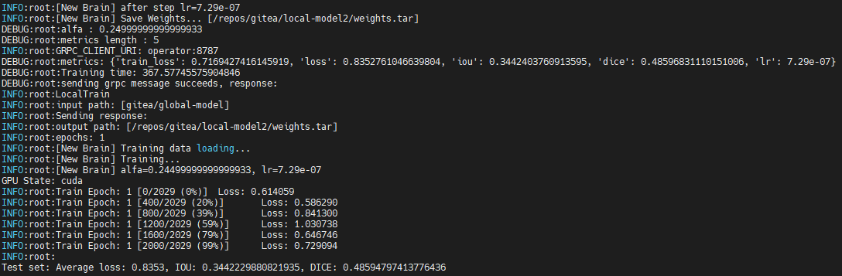

模型儲存於Gitea
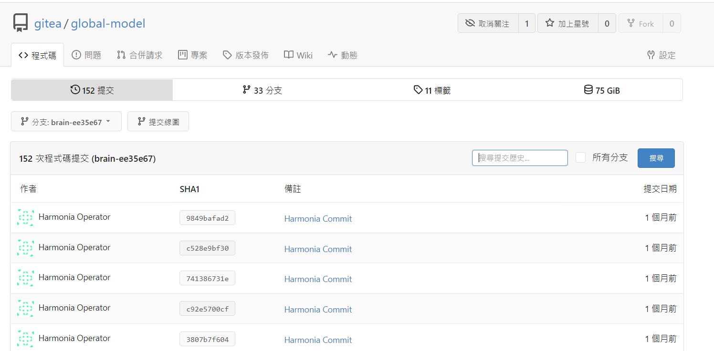

可以使用tensorboard查看訓練狀況
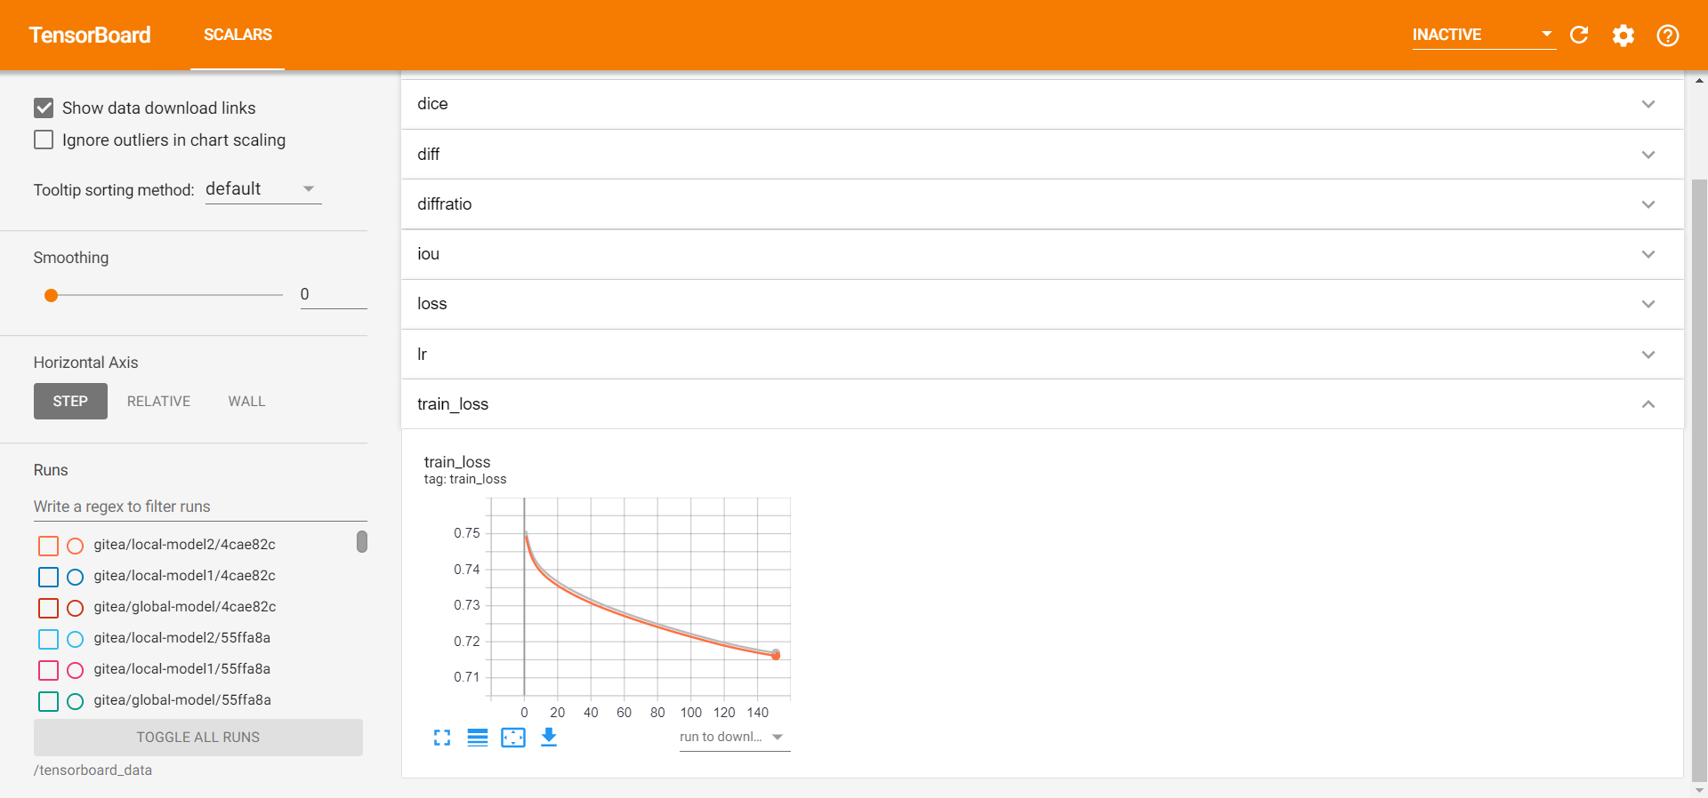

備註
如果有不清楚的指令可以看Readme.md
Gitea: http://[host]:3000
Tensorboard: http://[host]:6006

